Spring IoC容器：
定义：将对象的创建和依赖的建立交由第三方容器来统一管理，由容器负责对象创建、初始化和销毁，并负责设定对象间的依赖关系，也称为依赖注入（Dependency Injection， DI）
依赖注入与控制反转：
假设有一个类叫做 Student，里面有两个成员变量分别是 id 和 name，并提供 set、get方法。
public class Student {
private Integer id;
private String name;

public Integer getId() {
return id;
}

public void setId(Integer id) {
this.id = id;
}

public String getName() {
return name;
}

public void setName(String name) {
this.name = name;
}
}
另外还有一个一个类叫做 StudentManager
public class StudentManager {
private Student student;

public void setStudent(Student student) {
this.student = student;
}

public void show() {
System.out.println(student.getId());
System.out.println(student.getName());
}
}
这个 StudentManager 类有个成员是 Student 的一个对象，然后它的 show 方法能够打印这个 student 的 id 以及 name，并提供了 setStudent 方法初始化 Student 对象。可以说，StudentManager（被依赖对象） 是依赖于 Student（依赖对象）的。
有一个问题，StudentManager 与 Student 之间的耦合非常紧密，假如我们还没有来的及对 StudentManager 的 student 绑定对象，却调用了 show 方法的话，那么程序将会抛出空指针异常。所以 Spring 提供了一套叫做控制反转与依赖注入这套机制，目的就是为了解耦。
在 Spring 中，你不需要自己创建对象，你只需要告诉 Spring，哪些类我需要创建出对象，然后在启动项目的时候 Spring 就会自动帮你创建出该对象，并且只存在一个类的实例。这个类的实例在 Spring 中被称为 Bean。而这种模式，我们称之为“单例模式”。也就是一个类只有一个实例的意思。
那么 Spring 是靠什么来了解究竟哪些类需要帮我们创建呢，这里介绍最常用的两种方式------Java 注解配置，Java 代码配置。之前还有 XML 配置等，但是之前的现在已经不推荐使用了。
首先介绍的是 Java 注解配置，这是最简单也是最常用的一种方式。
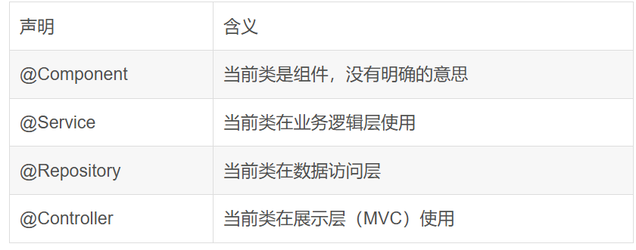
以上四种声明方式效果完全一致，使用不同的关键词是为了给阅读的人能够快速了解该类属于哪一层。
使用方法为：在定义的实体类前使用该注解。让我们看下面一段代码
@Component
public class Student {
private Integer id;
private String name;

public Integer getId() {
return id;
}

public void setId(Integer id) {
this.id = id;
}

public String getName() {
return name;
}

public void setName(String name) {
this.name = name;
}
}
我们在刚才的 Student 类前面，加上了 @Component 注解，成功告诉 Spring：你要在项目创建运行时帮我创建 Student 类的 Bean （对象）。
好了，这时候添加“依赖”就已经做完了，但是还没完，我们虽然让 Spring 帮我们创建了对象，但是 StudentManager 怎么知道这个对象在哪呢？所以接下来，我们要告诉 StudentManager 刚才 Spring 帮我们创建的 Bean （对象）到底在哪，也就是使用（“注入”）这个 Bean。
注入注解的语法：
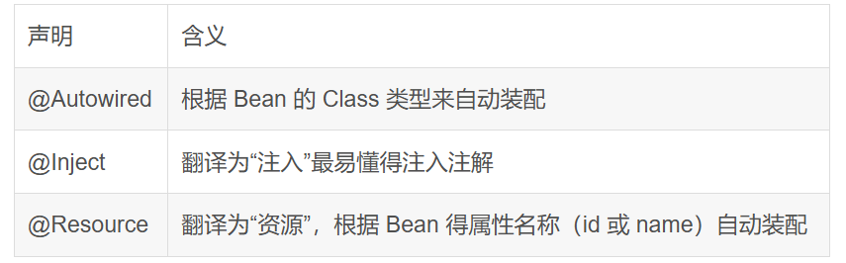
使用方法：在需要注入依赖的成员变量前使用该注解，如下代码：
@Component
public class StudentManager {
@Autowired
private Student student;

public void show() {
System.out.println(student.getId());
System.out.println(student.getName());
}
}
可以看到，在声明成员变量 Student 的前面我们使用了 @Autowired，所以 Spring 会自动帮我们使用（注入）一个 Bean。但是可以发现，虽然我们告诉了 Spring 哪些类是需要添加依赖，哪些类是需要注入 Bean，但是 Spring 还需要我们做一次配置，来真正完成这样一个操作。
让 Spring 控制类构建过程：
不用 new，让 Spring 控制 new 过程。在 Spring 中，我们基本不需要 new 一个类，这些都是让 Spring 去做的。Spring 启动时会把所需的类实例化对象，如果需要依赖，则先实例化依赖，然后实例化当前类。因为依赖必须通过构建函数传入，所以实例化时，当前类就会接收并保存所有依赖的对象。这一步也就是所谓的依赖注入。
这就是 IOC：
在 Spring 中，类的实例化、依赖的实例化、依赖的传入都交由 Spring Bean 容器控制，而不是用 new 方式实例化对象、通过非构造函数方法传入依赖等常规方式。实质的控制权已经交由程序管理，而不是程序员管理，所以叫控制反转。

